**El documentalista Iair Kon y su film La fraternidad del desierto**

**“En la dictadura hubo dos Iglesias”**

El documental indaga en los debates que el grupo religioso Hermanitos del Evangelio de Charles de Foucauld sostenía en el desierto de La Rioja hace cuatro décadas: la discusión era participar o no de la acción política y revolucionaria.

**Por**[**Oscar Ranzani**](https://www.pagina12.com.ar/autores/912-oscar-ranzani)

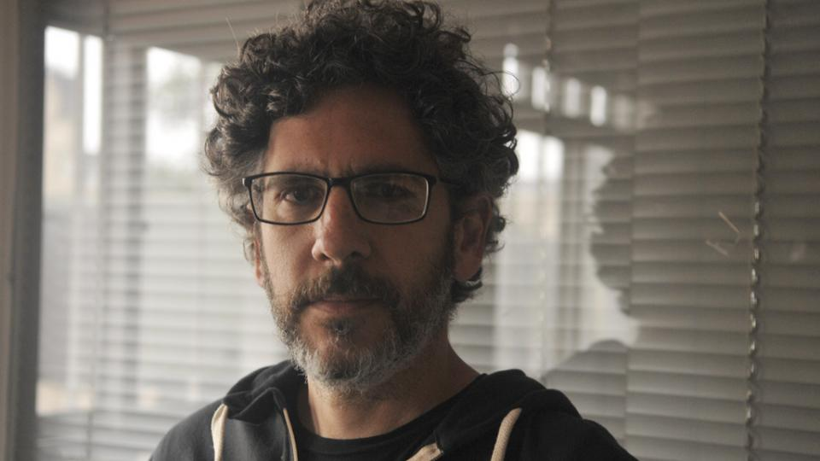

**Kon había realizado la serie Iglesia latinoamericana, la Opción por los Pobres, por Canal Encuentro.**

**Imagen: Sandra Cartasso**

El documentalista Iair Kon es el responsable del film La fraternidad del desierto, que narra el debate que el grupo religioso Hermanitos del Evangelio de Charles de Foucauld sostenía en el desierto de La Rioja hace cuatro décadas: participar o no de la acción política y revolucionaria. Amigos del obispo Enrique Angelelli, los integrantes de la fraternidad eran curas obreros y religiosos laicos que vivieron y militaron en la Argentina entre 1959 y 1977, cuando el sacerdote barrendero Mauricio Silva fue secuestrado y desaparecido. El documental, que se estrena el jueves en el Gaumont, muestra sentados frente a frente en una casa de San Martino in Vignale, Italia, al filósofo uruguayo Julio Saquero, de 70 años, y al sacerdote italiano Arturo Paoli, de 100 años, reeditando una discusión que sostenían hace cuarenta años en el desierto de la provincia argentina de La Rioja: llevar o no el Evangelio a la acción política y hasta revolucionaria.

Aquel era el debate que atravesó la experiencia de la fraternidad religiosa a la que ambos pertenecían, los Hermanitos del Evangelio de Charles de Foucauld. La fraternidad del desierto toma el diálogo entre Julio y Arturo como punto de partida para recorrer la experiencia de los Hermanitos en el desierto riojano de Suriyaco. En aquel lugar, entre 1971 y 1974, los Hermanitos se reunían a meditar y a discutir cómo actuar frente a la convulsionada realidad que atravesaba el país. Algunos de ellos, como los sacerdotes Mauricio Silvia, Pablo Gazzarri y Carlos Bustos, fueron secuestrados y desaparecidos. Otros dedicaron sus vidas a denunciar las violaciones a los derechos humanos perpetradas en nuestro país.

Kon y la productora Ana Laura Pace querían, en principio, contar otra historia: la de Patrick Rice y Fátima Cabrera, dos militantes de derechos humanos muy importantes en la Argentina. Rice era un sacerdote irlandés que fue secuestrado en 1976 con junto a Cabrera, al salir de una reunión en una villa de Soldati. El logró salir del país gracias a la Embajada de Irlanda y ella quedó detenida dos años y después la pusieron en libertad vigilada. Al regreso de la democracia, Patrick Rice volvió a Buenos Aires para buscarla. Decidió dejar de ser sacerdote, se casaron y tuvieron tres hijos. “Empezamos a grabar esa historia pero, en realidad, era para tener una investigación. El falleció en 2010. Cuando murió le presté atención a un libro que me había dejado, llamado En medio de la tempestad. Es una compilación que hizo junto con otro integrante de Fraternidad Laica de los Hermanitos del Evangelio, Luis Torres, donde cuentan toda la persecución que vivió esa agrupación en la Argentina”, comenta el director.

En esa publicación figuraban los nombres de los miembros de la congregación que habían sido detenidos, desaparecidos o exiliados. “Y empezamos a indagar. Nos comunicamos primero con Julio Saquero, que fue el primer denunciante de la desaparición de Santiago Maldonado, porque es integrante de la Asamblea Permanente por los Derechos Humanos en Chubut. Decidimos, entonces, centrar la historia en Suriyaco (La Rioja), que fue donde los Hermanitos decidieron hacer la experiencia fundante de esa congregación que seguía las enseñanzas de Charles de Foucauld, un militar francés que se hizo sacerdote, se instaló en un momento en el desierto del Sahara y trabajó con los tuaregs, una tribu errante del desierto”, explica el documentalista. “Foucauld tenía la filosofía no de predicar sino de hacer, de estar junto a los más necesitados, Finalmente, fue asesinado en un episodio confuso. Los que están en la Argentina llegaron de la mano de Arturo Paoli, un sacerdote italiano que tenía una carrera promisoria en el Vaticano, pero decidió tomarse un barco y llegó a la Argentina en 1959, en un proceso latinoamericano interesante en términos sociales y políticos”, agrega Kon.

**–No es la primera vez que trabaja el cruce entre Iglesia y política. ¿Cree que hay mucho por contar todavía?**

–Hice la serie Iglesia latinoamericana, la Opción por los Pobres, por Canal Encuentro. Creo que hay mucho por contar. Tengo una posición bastante anticlerical. En particular, la institución eclesiástica no me interesa, sino el acto de rebeldía que tienen estos religiosos contra su misma institución, incluso sin poder salir de ella. Es una contradicción que viven ahí dentro. Me interesa eso porque si uno lo piensa en el contexto de los años 70 (y se puede pensar hoy por hoy como el Movimiento de Curas en Opción por los Pobres), se enfrentaron permanentemente a la jerarquía católica y ésta los marginó y los calló. Hoy el fenómeno es distinto: ayer fueron designados obispos dos curas villeros, una verdadera novedad.

**–¿Ellos tenían un sentido espiritual de la vida, pero sentían que para la transformación social era necesario llevar el Evangelio a la política?**

–Ellos hacían una lectura política del Evangelio. Es lo que mostró Arturo Paoli en toda su obra intelectual. Tiene más de cincuenta obras publicadas. Y fue quien le dio la visión política a Gustavo Gutiérrez para la Teología de la Liberación. La lectura fue que la transformación se hacía desde la política. Y eso era un acto material, no era algo que iba a venir más adelante en el paraíso.

**–¿La película busca reflejar un clima de época en el que las tensiones que había en la sociedad se trasladaron a la Iglesia?**

–En realidad, me interesan dos cosas. Una es expresar la consecuencia entre una visión espiritual del mundo y su acción, su modo de aplicarla que es la acción política. Eso engancha con el segundo objetivo que es hacer una reivindicación de la política como acto transformador, a través de la visión de la congregación de los Hermanitos del Evangelio. Para mí, eso tiene vigencia, más allá de la historia que uno está contando y que ocurrió hace muchos años, y que tiene que ver con un contexto donde la política se devalúa. Hoy se la intenta hacer pasar como innecesaria, no se admite el debate político.

**–¿Cree, entonces, como muchos, que hubo dos Iglesias durante la dictadura?**

–Sí, eso sin ninguna duda. Hubo una Iglesia cómplice de las dictaduras en América latina, de las desapariciones y las persecuciones. Era reaccionaria y conservadora como la histórica Iglesia. Pasó de manera muy drástica en América latina, pero es parte de la historia misma de la constitución de la Iglesia como institución. En América latina también se manifestó muy fuerte una Iglesia más social, comprometida con los más pobres, de acción política. Un ejemplo de esto fue Camilo Torres que, en el enfrentamiento con su propia institución que no lo aceptó en su carrera política, decidió involucrarse con el Ejército de Liberación Nacional (ELN), en Colombia. Murió en su primer combate.

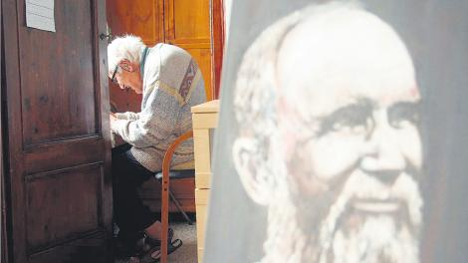

La película se estrena este jueves en el Gaumont.